Het saldo in de varkenshouderij

Jan Hopman, eigenaar van een varkensbedrijf met zeugen en vleesvarkens in de Gelderse Achterhoek, koopt jonge gelten aan van een subfokbedrijf. Hij heeft dus te maken met aankoop van dieren. Daarbij komt natuurlijk
de aankoop van voer. Er zijn kosten voor gezondheid, elektriciteit enzovoort. Jan heeft de ervaring dat het saldo in de varkenshouderij zeer kan wisselen.

De vermeerderaar levert zijn biggen aan de vleesvarkenshouder. Bij een gesloten bedrijf vind je vermeerdering
en vleesproductie in een geheel. Om ziekteproblemen te voorkomen krijgen bedrijven steeds meer een gesloten karakter. Het transport van dieren wordt hierdoor een stuk minder. Bij de berekening van het saldo zijn de vermeerdering van biggen en de productie in de vleesvarkenshouderij goed van elkaar te scheiden. Ook al verlaten de biggen niet het bedrijf, in economische zin gaan ze een andere fase in.

De prijzen in de varkenshouderij zijn erg marktgevoelig. De hoogte van het saldo per gemiddeld aanwezige zeug varieert sterk.

Saldo bij de vermeerdering

Je kijkt eerst naar de opbouw van het saldo bij de vermeerdering. Je gaat het saldo per gemiddeld aanwezige zeug berekenen.

De opbrengsten vormen het uitgangspunt. Wat zijn de opbrengsten per jaar voor de gemiddeld aanwezige zeugen? Hiervoor zijn de opbrengstprijs van de verkochte biggen en het aantal verkochte biggen per zeug per jaar in hoofdzaak bepalend.

Het gaat dan om de volgende twee vragen:
• Welke invloed heeft het gewicht van de biggen op de verkoopprijs?

Binnen het gewichtstraject 20-27 kg reken je met een verschil van € 1,- per kg verschil in gewicht.
• Hoe staat het met de kosten van het transport van vermeerderaar naar mester?

Deze zijn voor rekening van de mester. Per big wordt uitgegaan van een bedrag van € 1,50.

Uitgaande van 22,6 biggen met een gewicht van 25 kg per gemiddeld aanwezige zeug, zijn de opbrengsten
22,6 x € 40 = € 904,-.

Verwerkingsopdracht 1: Opbrengst uit verkoop

Op een bedrijf zijn gemiddeld 210 productieve zeugen aanwezig. Het aantal biggen per gemiddeld aanwezige zeug per jaar is 23,2. Het aflevergewicht is gemiddeld 23 kg per stuk.
Bereken de totale opbrengst uit verkoop van biggen voor de vermeerderaar. Gebruik de noodzakelijke andere gegevens uit de lesstof.

Nevenopbrengsten

Naast opbrengsten door verkoop van biggen zijn er nog opbrengsten door de verkoop van zeugen. De opbrengst van de biggen is natuurlijk het belangrijkste.

De nevenopbrengst door de verkoop van zeugen is van een groot aantal factoren afhankelijk. Denk aan:
• de opbrengstprijzen, bepaald door gewicht en prijs per kg;
• het percentage van de productieve zeugen dat vervangen wordt;
• het percentage van de opfokzeugen dat vanaf de leeftijd van zeven maanden tot de eerste dekking uitgese- lecteerd wordt. Dit levert een slachtopbrengst op.

Aankoop van opfokzeugen

Voorbeeld

Ga uit van een bedrijf van 100 gemiddeld aanwezige productieve zeugen. Dit zijn de zeugen vanaf de eerste dekking. Per jaar wordt 43% van de zeugen vervangen. Bij de opfokzeugen van zeven maanden tot de eerste dekking wordt 5% geselecteerd.

Hoe groot is het aantal aan te kopen opfokzeugen?

Er zijn per jaar 43 opfokzeugjes nodig die als productieve zeug de zeugenstapel binnenkomen. Voordat ze zover zijn, is er 5% uitgeselecteerd. De 43 zeugjes vormen dus 95%. Het aantal aan te kopen zeugjes van zeven maanden moet dus 45 zijn.

Verkoop slachtzeugen

Naast de aankoop van de opfokzeugjes is er de verkoop van de slachtzeugen. Deze is afhankelijk van het gewicht en de opbrengstprijs per kilogram.

Om de kilogramprijs te weten neem je 90% van de vleesvarkensprijs. Daarnaast breng je nog € 0,32 per kg in mindering. Op deze manier is de vleesvarkensprijs goed in verhouding met de opbrengst van de slachtzeugen.

Verwerkingsopdracht 2: Opbrengst slachtzeugen

De vleesvarkensprijs is € 1,18 per kilogram.
Bereken de prijs die hierbij hoort per kilogram van slachtzeugen.

Verwerkingsopdracht 3: Opbrengst en kosten opfokzeugen

Gebruik de volgende gegevens.

De vleesvarkensprijs is € 1,31. Het gemiddeld aantal aanwezige zeugen op het bedrijf is 170. Door selectie onder de zeugen wordt elk jaar 35% vervangen. Deze wegen 150 kg per stuk. Door sterfte valt 5% uit.

In het aangekochte opfokmateriaal van zeven maanden wordt tot de eerste dekking 10% uitgeselecteerd. De opfokzeugjes worden aangekocht voor € 249,- per stuk.
Voor welk bedrag per jaar worden de opfokzeugen aangekocht? Hoeveel brengen de uitgeselecteerde slachtzeugen op?
Hoe hoog is deze opbrengst per gemiddeld aanwezige zeug?

Je hebben nu een beeld van de opbrengsten en de kosten van aankoop van opfokzeugen. Je bent in staat om
dit voor elk bedrijf te berekenen.

De rest van de toegerekende kosten bestaan uit voerkosten, rente en overige toegerekende kosten. De kosten van de beer reken je apart, de kosten van kunstmatige inseminatie reken je bij de overige toegerekende kosten.

De voerkosten

De voerkosten per gemiddeld aanwezige zeug zijn voor een groot gedeelte bepalend voor de rentabiliteit in deze sector. De hoeveelheid voer en de prijs per kilogram voer bepalen de voerkosten.

De vermeerderaar heeft voer nodig voor: de opfokzeugen, de zeugen en de biggen. Een opfokzeug heeft 950 kg voer per jaar nodig.
Het aantal dagen tussen selectie en inzet op het bedrijf is 235 - 210 = 25 dagen. Per opfokzeug is dan 950 x
25/365 = 65 kilogram voer verbruikt.

Per 100 gemiddeld aanwezige zeugen worden 45 opfokzeugjes aangekocht. De opfokzeugjes gebruiken dus
45/100 x 65 = 29 kilogram voer per gemiddeld aanwezige zeug.

Het voerverbruik van de zeug zelf is 1100 kg per jaar. De totale voerkosten zijn nu (1100 + 29) x € 0,16 = €
180,60.

Verwerkingsopdracht 4: Voerkosten zeugen

Ga uit van een bedrijf met 170 gemiddeld aanwezige zeugen per jaar.
Bereken de besparing op de voerkosten voor het hele bedrijf bij een daling van de voerprijs van € 0,023 per
kg zeugenvoer.

Biggenvoer is een heel stuk duurder dan zeugenvoer. Het bevat meer eiwit, onder andere in de vorm van melkeiwit. Het verbruik is 28 kg per big tot ze op een gewicht van 25 kg naar de mesterijafdeling, eventueel op een ander bedrijf, gaan.

Voor de prijs van biggenvoer reken je € 25,30 per 100 kg.

Verwerkingsopdracht 5: Voerkosten biggen

Reken met bovenstaande gegevens. Hoe hoog zijn de voerkosten van de biggen per gemiddeld aanwezige zeug? Ga uit van 23 verkochte biggen per gemiddeld aanwezige zeug per jaar.

Rente

Rente is afhankelijk van rentepercentage, waarde en tijdsduur.

De gemiddelde waarde van een zeug is € 320,-, van een opfokzeug is de waarde € 250,-. Per zeug is er op het bedrijf een waarde aan opfokzeugen aanwezig van 25 : 365 x 0,45 x € 250,- = € 7,70.

In totaal vertegenwoordigt elke gemiddeld aanwezige zeug per jaar een waarde van € 327,70. Daarnaast is er voor € 38,50 aan voervoorraad en kasgeld per gemiddeld aanwezige zeug per jaar aanwezig. Het rentepercen- tage is 6,5%.

Per gemiddeld aanwezige zeug is er dus een rentepost van 6,5% x (€ 327,70 + € 38,50) = € 23,80. Je ziet dat
je hier gebruik maakt van de rente van het gemiddeld aanwezige kapitaal in de dieren, voer en kasgeld.

Overige toegerekende kosten

Ga ervan uit dat op een bedrijf een dekbeer aanwezig is. Voor het overige wordt KI toegepast. De kosten van
de dekbeer per gemiddeld aanwezige zeug zijn € 4,98. De kosten van KI zijn € 22,60 per gemiddeld aanwezige zeug.

Daarnaast zijn er nog de kosten van gezondheidszorg, varkensheffing, brandstof, strooisel, water en elektriciteit. Deze zijn samen € 113,- per gemiddeld aanwezige zeug.

Als je al deze kosten en opbrengsten samenvoegt, kom je uit op een saldo per gemiddeld aanwezige zeug van
€ 341,-. De berekening van dit saldo zie je in figuur . De navolgende opdrachten gaan over deze berekening.

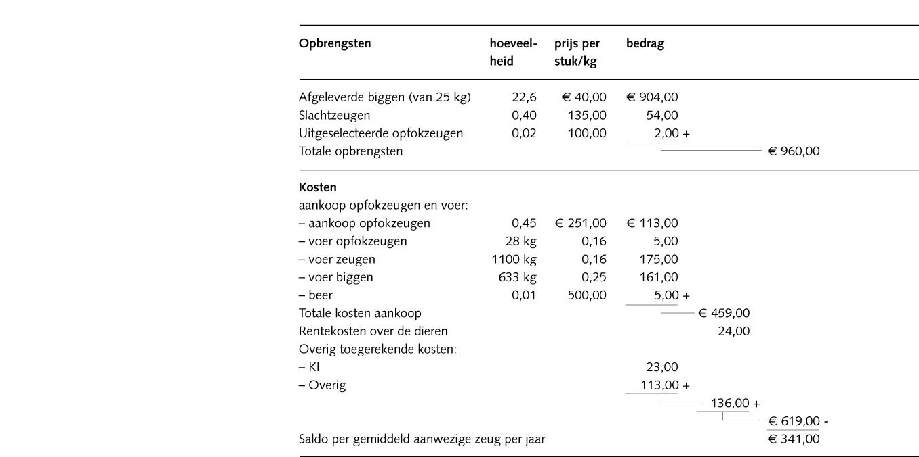

Verwerkingsopdracht 6: Saldo zeugenhouderij

Welke kostenposten uit de saldoberekening zijn berekend en hoeven dus niet direct betaald te worden?
Bereken de toename van het saldo op het hele bedrijf als de vermeerderaar bij overigens gelijke omstandigheden
in staat is het aflevergewicht van de biggen met 1 kilogram te verhogen. Hoe hoog is het selectiepercentage in het voorbeeld?

Verwerkingsopdracht 7: Voerkosten opfokzeugen

Geef aan voor welke periode het voer voor de opfokzeugen van toepassing is.
In welk productiestadium is het voer voor de zeugen per dag het hoogst?

Verwerkingsopdracht 8: Bedrijfssaldo vermeerderaar

Hoe hoog is het bedrijfssaldo bij een bedrijf met 200 gemiddeld aanwezige zeugen? Welke gedeelte hiervan zal bestemd zijn voor arbeid als kostenpost?
Wat moet nog meer uit het saldo betaald worden?

Saldo vleesvarkenshouderij

Verwerkingsopdracht 9: Opbrengsten vleesvarkenshouderij

In de melkveehouderij bestaan de opbrengsten uit: melkgeld, omzet en aanwas en overige opbrengsten. Waaruit bestaan de opbrengsten in de vleesvarkenshouderij?
In de melkveehouderij is het melkquotum het maximale dat je mag produceren. Op welke manier is de productie
in de vleesvarkenshouderij begrensd?

Om het saldo te berekenen en te beoordelen kijk je op de eerste plaats naar de opbrengsten. De opbrengst per vleesvarken is van een groot aantal factoren afhankelijk. Een aantal begrippen speelt hierbij een rol.

Begrippen

Uitgaande van een levend eindgewicht van een vleesvarken van 112,2 kg vind je een geslacht gewicht van
87 kg. De verhouding tussen het geslacht gewicht en het levend eindgewicht is 77,5%. Dit is het inslachtings- percentage. Wat overblijft is bruikbaar en niet-bruikbaar slachtafval.

Het opleggewicht van de biggen in de mesterijfase is 25 kg. De totale groei is dus 87,2 kilogram. De groei per afgeleverd vleesvarken is 770 gram per dag. De bijbehorende uitval is 2,1%.

De omzetsnelheid bereken je als het aantal groeidagen per vleesvarken (87,2 : 0,770 = 113,25) gedeeld door het aantal dagen per jaar: 365 : 113,25 = 3,22. De omzetsnelheid is dus het aantal maal het groeitraject van een vleesvarken per jaar.

Als je het aantal afgeleverde varkens per varken per jaar berekent, dan weet je hoeveel varkens er per jaarvarken afgeleverd worden. In dit voorbeeld is dit maximaal 3,22, bij een uitval van 0%.

De uitval is echter 2,1%. Deze uitval is gelijkmatig over een mestperiode verdeeld, dit is een uitgangspunt. In het begin is de uitval 0%, op het einde zie je een uitval 2,1%.

Dit betekent dat elke varkensplaats voor 98,95% benut wordt. Het aantal afgeleverde varkens per jaarvarken wordt dan 3,22 x 98,95% = 3,19.

Verwerkingsopdracht 10: Het aantal afgeleverde varkens

Bereken het aantal afgeleverde varkens per jaarvarken als de omzetsnelheid 3,10 is en het uitvalpercentage van de vleesvarkens 6.

Opbrengst vleesvarkens

Bij vleesvarkens wordt de prijs per kg geslacht gewicht door een groot aantal factoren beïnvloed. De vleesprijs
is hierdoor niet doorzichtig. Dat wil zeggen dat je niet op elk gewenst moment van de dag de juiste vleesprijs kunt achterhalen.

De omzet van een vleesvarkensbedrijf bestaat uit de waarde van verkoop verminderd met de waarde van aankoop. Als je een berekening maakt voor een jaar voor een heel bedrijf, dan reken je ook met de aanwas. Het verschil tussen de waarde van de dieren op de eindbalans en de waarde op de beginbalans reken je bij
de opbrengsten.

Je rekent hier nu verder met een afgeleverd varken met een opbrengst van € 106,80.

Figuur 1-10: Ze houden nu alleen maar rekening met mij.



Toegerekende kosten vleesvarkens

De toegerekende kosten per afgeleverd vleesvarken bestaan uit:
• aankoop big,
• voerkosten,
• kosten van uitval,
• overige toegerekende kosten,
• rentekosten.

Aankoop big

De aankoopkosten worden door vraag en aanbod bepaald. Je kunt de prijs van de big afleiden uit de prijs die
de vleesvarkenshouder ontvangt voor zijn afgeleverde vleesvarkens. Een hogere prijs per kilogram varkensvlees vertaalt zich in hogere inkomsten voor de vleesvarkenshouder.

Via een verdeelsleutel kan de vermeerderaar hiervan profiteren door een hogere prijs voor zijn biggen.

Figuur 1-11: De relatie tussen de vleesprijs en de biggenprijs.

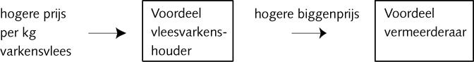

De prijs van de biggen is de laatste jaren zeer wisselend geweest. Je kunt uitgaan van een prijsniveau van
ongeveer € 45,- per dier. Bij noteringen moet je van een bepaald gewicht uitgaan. Uitgangspunt is een gewicht van 23 kilogram.

Als je binnen het gewichtstraject 20-27 kilogram zit, ga je per kilogram verschil uit van € 1 prijsverschil.

Verwerkingsopdracht 11: De biggenprijs

In de vakbladen vind je de zogenaamde biggenprijsnotering. Zoek zo’n notering op, geeft de verschillende noteringen weer. Waarom zijn er verschillen?

De voerkosten

De voerkosten zijn voor een vleesvarkenshouder van groot belang. De prijs en de hoeveelheid bepalen een groot gedeelte van de rentabiliteit van het bedrijf. Rond de voeding en het voer kom je een aantal kengetallen tegen.

De voederconversie is het aantal verbruikte kilogrammen voer per kilogram groei. Er is sprake van een netto-
en een brutoverbruik. Door vermorsing gaat voer verloren. Je gaat in je berekeningen uit van het brutovoerver- bruik.

Het aantal kilogrammen groei vind je door het eindgewicht te verminderen met het begingewicht. Hiervoor zijn voorgeschreven systemen, zodat iedereen op een vergelijkbare manier weegt. Ook het gewicht van de uitval
en selectie wordt meegenomen in het registratiesysteem.

Met behulp van de berekende voederconversie en de voerprijs zijn op een eenvoudige manier de voederkosten per afgeleverd varken te berekenen. Voor de vleesvarkenshouder is dit een van de belangrijkste kengetallen.

Verwerkingsopdracht 12: Voederconversie en voerkosten

Voor een groeitraject van 87,2 kg per varken is 231 kilogram voer nodig. Het voer kost € 0,17 per kilogram. Bereken de voederconversie.
Bereken de voerkosten per afgeleverd varken.
Veel uitval verhoogt de voederconversie. Leg uit hoe dit komt.

Kosten van uitval

Uitval kan de rentabiliteit flink omlaag brengen. Immers, een hoge uitval wijst op een slechte gezondheidstoestand van de varkensstapel. Het resultaat van de gezonde dieren is dan ook aan de lage kant. Om de waarde van
de uitval te berekenen moet je een aanname doen, te weten dat de waarde van de uitval gelijk is aan de waarde van een gemiddeld aanwezig dier.

De waarde van een gemiddeld aanwezig dier is de aankoopprijs van de big, vermeerderd met de helft van de voerkosten en de helft van de overige toegerekende kosten. In het voorbeeld is dat € 40,- vermeerderd met €
22,60.

De kosten van uitval bij een uitvalspercentage van 2,1% zijn dan: (uitvalspercentage x waarde uitval dieren) :
(100 - uitvalspercentage), dus in het voorbeeld: (2,1 x 62,60) : (100 - 2,1) = € 1,34 per afgeleverd varken.

Verwerkingsopdracht 13: Kosten van uitval

Bereken de kosten van de uitval per afgeleverd varken met behulp van de volgende gegevens.

Aan het einde van een aantal rondes is een uitval geconstateerd van 3,5%. De biggen zijn aangekocht voor een bedrag van € 45,- per stuk. De voerkosten en de overige toegerekende kosten zijn € 44,- per opgelegd varken.

Overige toegerekende kosten

Deze zijn nauwkeurig te omschrijven. Om praktische redenen houden we dit simpel. Onder de overige toege- rekende kosten reken je de kosten van gezondheidszorg, de varkensheffing, verwarming en strooisel, water
en elektriciteit. Per afgeleverd varken gaat het om een post van € 5,90 per afgeleverd varken.

Verwerkingsopdracht 14: Overige toegerekende kosten

De overige toegerekende kosten zijn € 5,90 per afgeleverd varken. Hoe hoog zijn deze per opgelegde big bij een uitval van 5%?
Rentekosten
Biggen moeten aangekocht worden, daarnaast investeer je ook in biggen: voer en overige toegerekende kosten. De te berekenen rente is op de eerste plaats afhankelijk van de lengte van de productieperiode van het varken
van opleggen tot slachten. De hoogte van de rente speelt een rol, alsmede de gemiddelde waarde van het varken. Per gemiddeld aanwezig varken zijn de rentekosten bijvoorbeeld 6,5% van € 62,60 = € 4,07. Het aan- wezige voer en het kasgeld vragen ook rente. Samen een kostenpost van € 4,40 per jaar. Bij een omzetsnelheid van 3,19 zijn de rentekosten per afgeleverd vleesvarken dus: € 4,40 : 3,19 = € 1,38.

In figuur zie je samengevat wat de bovenstaande gegevens betekenen voor het saldo per afgeleverd vleesvarken.

Figuur 1-12: Berekening saldo per afgeleverd vleesvarken.

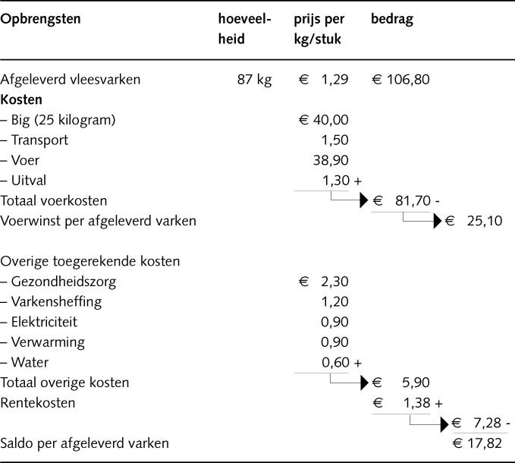

De voederwinst per afgeleverd varken is het verschil tussen opbrengsten en kosten van big, transport, voer en
uitval. Het aantal afgeleverde varkens per jaar per gemiddeld aanwezig varken is 3,19. Het saldo per gemiddeld aanwezig vleesvarken is dus 3,19 x € 17,82 = € 56,85. Dit ligt iets boven het niveau van 1999. Dit zie je in figuur terug.

Figuur 1-13: Het saldo per gemiddeld aanwezig vleesvarken (in euro) in de afgelopen jaren.

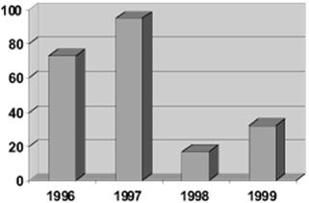

Verwerkingsopdracht 15: Saldoberekening vleesvarkens

De voerkosten bestaan uit de voerhoeveelheid en de prijs per kilogram voer. Het voerverbruik per afgeleverd vleesvarken is 231 kilogram. De voerprijs is € 0,1682 per kilogram.
Bereken de stijging van het saldo als het voerverbruik met 3% daalt.
Met welk bedrag moet de voerprijs dalen om hetzelfde effect te bereiken? Waardoor zijn de voerkosten hoger in de biologische vleesvarkenshouderij?

Verwerkingsopdracht 16: Vragen

Wat zijn de drie belangrijkste kostenposten voor de vleesvarkenshouder? Wat kan hij doen om deze kosten- posten te verlagen?
Hoe hoog is het bedrijfssaldo op een vleesvarkensbedrijf met 1500 gemiddeld aanwezige vleesvarkens?

